Fiche infos – Tiques, moustiques et infections

C’est quoi l’encéphalite à tiques ?

C’est quoi l’encéphalite à tiques ?
L’encéphalite à tiques est une infection virale transmise à l’humain par la morsure de certaines tiques du genre Ixodes.
Elle est provoquée par le virus de l’encéphalite à tiques (TBEV – Tick-Borne Encephalitis Virus), qui appartient à la famille des Flaviviridae.
Les tiques se contaminent en mordant des rongeurs ou d’autres petits animaux porteurs du virus. L’homme est un hôte accidentel, contaminé lors d’une morsure de tique infectée.
Contrairement à la maladie de Lyme, il s’agit d’un virus et non d’une bactérie.

Quels sont les symptômes ?
L’infection évolue souvent en deux phases :
- 1ʳᵉ phase (quelques jours après la morsure) : Fièvre modérée, fatigue intense, maux de tête, douleurs musculaires et articulaires. Des symptômes proches d’un syndrome grippal.
Ces signes peuvent disparaître spontanément pendant quelques jours.
- 2ᵉ phase (dans certains cas)
Le virus peut atteindre le système nerveux central, provoquant :
- Méningite (maux de tête intenses, raideur de la nuque)
- Encéphalite (troubles de la conscience, confusion, convulsions)
- Troubles neurologiques persistants (paralysies, troubles de la mémoire)
Toutes les personnes infectées ne développent pas cette deuxième phase, mais lorsqu’elle survient, l’infection peut être grave.

Qui peut être infecté ?
Toute personne mordue par une tique infectée peut être contaminée.
Le risque est plus élevé lors d’activités en forêt, en zones herbeuses ou buissonneuses. Chez les randonneurs et campeurs. Dans certaines régions d’Europe centrale, orientale et du Nord. En France, l’infection est rare, mais des cas sont signalés.
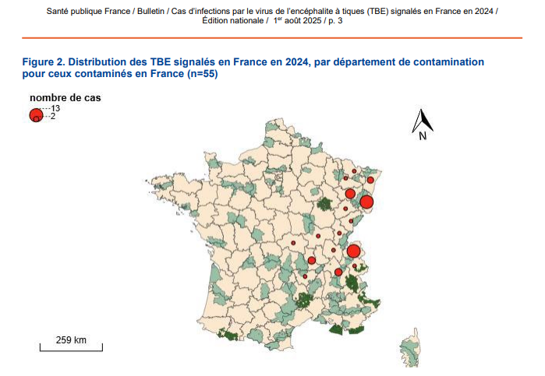

Comment se transmet l’infection ?
Par la morsure d’une tique infectée. Plus rarement, par la consommation de lait cru ou de produits laitiers non pasteurisés provenant d’animaux infectés (chèvres, brebis).
Contrairement à la maladie de Lyme, le virus peut être transmis rapidement après la morsure, parfois en quelques minutes.

Comment peut-on éviter d’être contaminé ?
Il n’existe pas de traitement antiviral spécifique, donc la prévention est essentielle.
Mesures de protection :
- Porter des vêtements longs, clairs et couvrants en zone à risque

- Rentrer le bas du pantalon dans les chaussettes
- Utiliser des répulsifs anti-tiques sur la peau et les vêtements
- Examiner soigneusement la peau après une promenade
- Vérifier les enfants et les animaux de compagnie
En cas de morsure :
- Retirer la tique rapidement avec un tire-tique ou une pince à épiler
- Désinfecter la zone
- Surveiller l’apparition de symptômes dans les semaines suivantes

Existe-t-il un traitement ?
Il n’existe pas de traitement spécifique contre le virus de l’encéphalite à tiques.
La prise en charge est symptomatique, parfois en milieu hospitalier en cas d’atteinte neurologique.
Un vaccin existe contre l’encéphalite à tiques.
Il est recommandé aux personnes vivants ou voyageant dans des zones à risque et aux personnes exposées professionnellement.

Liens web
- https://vaccination-info-service.fr/Les-maladies-et-leurs-vaccins/Encephalite-a-tiques
- https://pasteur-lille.fr/centre-prevention-sante-longevite/vaccins-et-voyages/encephalite-a-tique/
- https://www.santepubliquefrance.fr/maladies-et-traumatismes/maladies-a-prevention-vaccinale/encephalite-a-tiques

